Дарагія сябры!
Ці задумваліся вы калі-небудзь аб тым, якую вялізную і шматгранную культурную спадчыну пакінулі нам нашыя продкі? А аб тым, наколькі добра знаёмая сучасная моладзь і падлеткі з творчасцю сваіх землякоў і суайчыннікаў, імёны якіх ведаюць далека за межамі нашай краіны? А можа і самі калі-небудзь спрабавалі свае сілы на ніве літаратуры і мастацтва?
Менавіта, для таго каб атрымаць адказ на гэтыя пытанні і быў выдадзены гэты зборнік. Ен склаўся з творчых работ, дасланых удзельнікамі конкурсу “Там пакінуў я душы часціцу…”, што праводзіўся ў рамках свята “Восень у Завоссі”, прысвечанага Адаму Міцкевічу і аб’яўленнаму ў нашай краіне Году гістарычнай памяці.
Гартаючы старонкі выдання, разглядаючы малюнкі юных мастакоў, вы трапіце ў эпоху жыцця і творчасці Міцкевіча, пройдзеце знаёмымі яму з дзяцінства сцежкамі да сядзібы, апынецеся сярод магутных дубоў Туганавіцкага парку. Чытаючы вершаваныя і празаічныя радкі творчых работ, вы пераканаецеся ў тым, што на літаратурнай ніве нашай краіны даюць усходы новыя таленты, якія, магчыма, стануць у будучым добрай заменай волатам беларускай славеснасці.
І хочацца спадзявацца, што не менш добрай традыцыяй застануцца творчыя сустрэчы ў музеі-сядзібе Міцкевічаў “Завоссе” і далейшы пошук таленавітай моладзі.

Радзіма Адама Міцкевіча
Сёння свята ў сядзібе “Восень у Завоссе”.
Лісце жоўтае лятае: пачалася восень.
Жыў тут некалі, далечы паэт – Адам Міцкевіч.
Напісаў ён шмат вершаў, паэм, балад, санетаў.
Сядзіба там з драўляным домам
Вядома ўсім у Завоссі,
Дзе нарадзіўся знакаміты ўсім паэт знаёмы.
А сёння там музей мастацкі і прыязджаюць госці,
Чые сэрцы дакранула да душы беларусаў.
Я тут радзілася, жыву і вельмі ганаруся,
Што наша родная краіна завецца Беларуссю.
Данілік Ульяна, 6 клас,
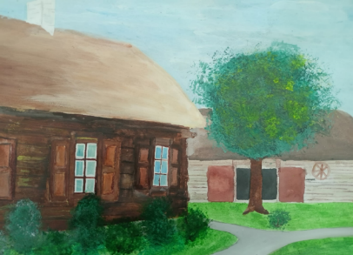
Мірская сельская бібліятэка

“Тут душы маей часціца” Шкут Ульяна, 11 клас,
ДУА “Маўчадская сярэдняя школа”

Тут пакінуў ён душы часціцу
Адам Міцкевіч — першы народжаны на Беларусі паэт, імя якога яшчэ пры жыцці зрабілася вядомым усёй адукаванай Еўропе. Ён лічыцца польскім паэтам. Літоўцы, татары і яўрэі таксама залічваюць яго да сваіх творцаў. А я лічу, што хоць ён і пісаў на польскай мове, ён з’яўляецца нацыянальным беларускім паэтам. Я паспрабую ў сваёй працы тэта даказаць.
Нарадзіла і ўзгадавала генія сусветнай літаратуры зямля Беларусі. Сваю «малую Айчыну» ён апяваў усё жыццё і верным ёй быў да канца сваіх дзён.
У беларускай зямлі – усе карані Адама Міцкевіча. З беларусаў, ад далёкага продка Міцькі, паходзіць увесь род Міцкевічаў. Тут, на Беларусі, нарадзіліся і жылі яго бацькі — маці Барбара Маеўская (вёска Чамброва на Наваградчыне) і бацька Мікалай Міцкевіч, мінскі каморнік і наваградскі адвакат.
24 снежня 1798 года, на куццю, напярэдадні каталіцкіх Каляд, у фальварку Завоссе (цяпер Баранавіцкі раён Брэсцкай вобласці) убачыў свет Адам Міцкевіч.
Па рэлігійным веравызнанні Міцкевічы былі католікамі. Свайго сына Адама бацькі хрысцілі 12 лютага 1799 года ў Навагрудскім фарным касцёле, што быў заснаваны яшчэ ў XIV стагоддзі вялікім князем Вітаўтам.
У Наваградку Адам жыў у прасторным каменным бацькоўскім доме і вучыўся ў дамініканскай школе пры храме Міхаіла Архангела аж да паступлення ў 1815 годзе ў Віленскі ўніверсітэт.
У дамініканскай школе пачалося сяброўства вялікага польскага паэта з будучым пачынальнікам новай беларускай літаратуры фалькларыстам Янам Чачотам. Сваю дружбу яны пранеслі праз усё жыццё. Не заўсёды хлапчукі былі ідэальнымі ў паводзінах: таксама лёталі па школьных калідорах, лупцавалі, бывала, па прычыне і без яе сваіх равеснікаў, карысталіся шыфраванай мовай у час адказу настаўніку, але дапамагалі адзін аднаму, стаялі адзін за аднаго гарой.
Тут, у Беларусі, Адам Міцкевіч спазнаў самае незабыўнае ў жыцці каханне. Яго каханай была Марыя Верашчака. Адам і Марыя шмат гулялі па алеях Туганавіцкага парка, разам чыталі і абмяркоўвалі вершы, раманы, разважалі пра спрадвечны сэнс жыцця. Але закаханыя не змаглі злучыць свае лёсы: гэтаму была перашкодай недастатковая матэрыяльная забяспечанасць маладога паэта. Бацькі выдалі дзяўчыну замуж за багатага графа.
Як бачым, дзяцінства і ранняе юнацтва Адама Міцкевіча прайшлі на Навагрудчыне. Навагрудчына стала для паэта ідэалам хараства. I гэта зразумела: тут ён нарадзіўся, зрабіў першы крок, атрымаў асалоду ад водару кветак, траў і гаёў, а таксама затрапятала сэрцайка ад першага кахання. Менавіта таму гэты край стаў родным домам і калыскай яго таленту. Тут ён узмужаў, як паэт, адсюль чэрпаў сілы. Сучасная Беларусь была, па ўласным прызнанні паэта, “калыскай яго думаў і натхнення”.
Паэтычная натура Адама Міцкевіча фармавалася і на беларускіх народных казках, песнях, паданнях і легендах. З вуснай народнай творчасцю паэт пазнаёміўся значна раней, чым з польскай кніжнай літаратурай.
Пад уплывам беларускіх паданняў пісьменнікам былі створаны балады “Свіцязь”, “Свіцязянка”, “Рыбка”, “Курганок Марылі”.
У свае творы Адам Міцкевіч шырока ўводзіў і беларускія словы: зажынкі, дасеўкі, вечарынка, покуць, рунь, бульба, пацеркі, глячок і іншыя. Паэт не толькі добра ведаў беларускую мову, мог вольна на ёй мець стасункі, але і высока цаніў яе: “...З усіх славянскіх народаў русіны, гэта значыць сяляне Пінскай, часткова Мінскай і Гродзенскай губерняў, захавалі найбольшую колькасць агульнаславянскіх рыс. У іх казках і песнях ёсць усё. Пісьмовых помнікаў у іх мала, толькі Літоўскі Статут напісаны іх мовай, самай гарманічнай і з усіх славянскіх моў найменш змененай”. I яшчэ: “На беларускай мове, якую называюць русінскай або літоўска-русінскай ... гаворыць каля дзесяці мільёнаў чалавек; гэта самая багатая і самая чыстая гаворка, яна ўзнікла даўно і цудоўна распрацавана. У перыяд незалежнасці Літвы вялікія князі карысталіся ёю для сваей дыпламатычнай перапіскі”.
У 1823 годзе Міцкевіч піша знакамітую паэму “Гражына”, у якой ажываюць старонкі гісторыі, у тым ліку і Беларусі.
У яго філасофскай паэме “Дзяды” таксама гучаць беларускія матывы: беларускі абрад памінання дзядоў.
А галоўны твор Адама Міцкевіча “Пан Тадэвуш” можна чытаць як энцыклапедыю беларускага жыцця.
У 1824 годзе Адам Міцкевіч назаўсёды пакідае сваю Навагрудчыну і становіцца эмігрантам. Трыццаць адзін год, аж да самай смерці, ён так і не здолеў вярнуцца з выгнання ў сваю Літву-Бацькаўшчыну. Знакамітая паэма Адама Міцкевіча “Пан Тадэвуш” пачынаецца такімі словамі:
Літва! Ты, як здароўе ў нас,
мая Айчына!..
Шmo варта ты, ацэніць той належным чынам,
Хто цябе ўтраціў.
У гэтых радках паэт звяртаецца да той Літвы, якая ахоплівала заходнюю частку Беларусі ў XX стагоддзі. Менавіта да гэтай зямлі ён звяртаецца як да сваёй Радзімы.
Успамінаюцца і радкі з паэмы “Бульба” Адама Міцкевіча:
Навагрудскі край, мой родны дом...
Куды бы ні закінуў лёс жыццёвы,
Забыць я не магу твае палі, дубровы.
Нас вабіць невядомы край чужы:
Цікава паглядзець, але нязручна жыць...
I праз сотні гадоў гэтыя радкі гучаць пяшчотна і кранальна. У іх светлы ўспамін дзяцінства і цяпло бацькоўскага дома. Навагрудчына – самы мілы, самы дарагі сэрцу край, дзе назаўсёды засталася часцінка душы паэта. А колькі любві, болю, тугі ў словах яго прызнання: “I вечна сняцца мне Навагрудак і Туганавічы...”.
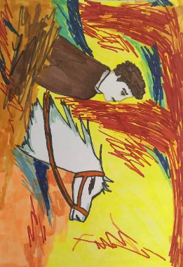
Чытаючы яго творы, яго пісьмы, успаміны аб ім сучаснікаў, здаецца, не было ў жыцці Адама Міцкевіча ні аднаго дня, каб ён не ўспамінаў Радзіму. I хто пасля гэтага скажа, што Адам Міцкевіч не наш беларускі паэт.
Раўтовіч Аляксей, 10 клас
ДУА “Палонкаўская сярэдняя школа”

“Пан Тадэвуш” Карасік Валерыя, 11 клас,
Палонкаўская сельская бібліятэка

Адаму Міцкевічу
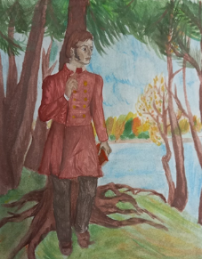
На Куццю анёл
Спусціў з нябёс дзіцятка,
І прыняла яго, як Божы дар,
Адама, у свае рукі матка.
Анёльскае маленства
Было ў хлапчука.
Раздолле: луг і поле,
Пакручастая рака.
Свая сцяжынка прывяла
Продка Міцькі да навукі.
Паэмы і вершы стаў ствараць
На землях Навагрудскіх.
Скарбы ляжалі пад рукой –
Народнае багацце.
Іх і ўзяў сабе паэт
“Адам Міцкевіч”
Папок Арына, 13 гадоў
Паланэчкаўская сельская бібліятэка
У сялянскай простай хаце.
У Туганавічах сустрэў каханне,
Як чысціня вады азёрнай.
Вандроўкі, гутаркі, спатканні,
Любоў да музыкі народнай.
Вабілі шаты зялёных лясоў,
Першародная ціш, птах шматгалоссе,
Гуд пчаліны і звон каласоў
Над родным фальваркам Завоссе.
Каб зразумець паэта,
Трэба ісці ў яго край!..
Усё тут пяшчотай сагрэта,
Для сэрца Адама, знаць, рай!
Нахват Арына,
ДУА “Пачапаўская сярэдняя школа”
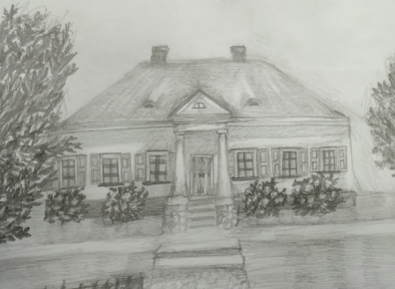

“Сядзіба Адама Міцкевіча” Якоўчык Паліна, 9 клас,
Лаўрынавіцкая сельская бібліятэка

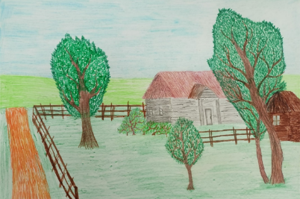

“Сядзіба Міцкевічаў у Завоссі” Шаўцова Вераніка, 7 клас
ДУК “Пачапаўская сярэдняя школа”

Завоссе – часцінка сэрца Адама Міцкевіча
І ўсё-такі лёс аддзячыў нам, няйначай:
Так, волатам ты ўзрос на ніве нашай,
Каб славе Польшчы паслужыць пяром,
Але, вялікі і ў любові і ў скрусе,
Ты стаў і вечнай славай Беларусі –
Яе красы чароўным песняром.
Ніл Гілевіч
Мінулае… Гісторыя… Нацыя… Беларусь… Ланцужок нашай гісторыі, ланцужок нашай дзяржаўнасці і нашай памяці. У кожнай краіне і ў кожнага народа ёсць імёны, якія з кожным годам, з кожным дзесяцігоддзем паступова становяцца сімваламі нацыі. І зусім не важна, ведаюць іх ва ўсім свеце ці толькі ў краіне іх нараджэння і творчасці, ушаноўваюць па лініі ЮНЕСКА ці ў асобна ўзятай дзяржаве… Галоўнае, што яны ёсць! І якое шчасце, што наша баранавіцкая зямля славіцца імёнамі, якія мелі дачыненне да гісторыі Беларусі. Ян Чачот, Уладзіслаў Галубок, Паўлюк Багрым, Алесь Гарун… Асобнае месца ў гэтым спісе належыць Адаму Міцкевічу – Паэту, Грамадзяніну, Генію. Тры народы лічаць яго сваім творцам, а яго літаратурную спадчыну сваім нацыянальным багаццем. А карані яго тут, на нашай зямлі. Давайце разам наведаемся ў Завоссе – месца , дзе будучаму паэту было суджана пабачыць свет, бо яшчэ Гётэ пісаў: “Калі хочаш пазнаць паэта, ідзі на яго радзіму”.
У творчасці Адама Міцкевіча вобраз радзімы асацыіруецца з Навагрудчынай, возерам Свіцязь, Туганавіцкім паркам. А вось сваю малую радзіму, мне здаецца, паэт спазнаў у выгнанні. Менавіта па-за межамі тагачаснай Беларусі паэт напісаў пранікнёныя радкі:

…Родны кут, свая радзіма –
Дзяцінства край! Спазнаўшы смак выгнання,
Ён дораг нам, як першае каханне..
Вельмі часта роднае, блізкае бачыцца на вялікай адлегласці. Паэт-выгнаннік Адам Міцкевіч да тэмы радзімы звяртаецца амаль у кожным сваім творы. З гісторыі вядома, што будучае месца нараджэння паэта было заснавана ў сярэдзіне 18 стагоддзя. Гады ліхалецця не вельмі ласкава абышліся з Завоссем: некалькі разоў вёска гарэла, была цалкам разбурана ў гады Першай Сусветнай вайны, часта мяняла сваіх гаспадароў.
1798 год стаў вызначальным для маленькай беларускай вёсачкі. У снежні тут нарадзіўся будучы вялікі паэт, які сваёй творчасцю праславіў месца свайго нараджэння – сваю малую радзіму. Хутка сям’я Міцкевічаў пераехала ў Навагрудак, але Завоссе стала месцам, куды Адам часта прыязджаў на канікулы, далучаўся да народнай творчасці. Пазней, у паэме “Дзяды” Міцкевіч скажа:
Я душою ў радзіме разліўся да скону,
Сам прыняў яе душу,
Край і я – неадлучны…
На жаль, час – маўклівы сведка розных падзей – не заўсёды станоўча ставіца да гістарычнай памяці сваіх творцаў. Вёска Завоссе надоўга знікла з твару зямлі. І толькі ў 1998 годзе малая радзіма Адама Міцкевіча ўспомніла таго, хто пакінуў тут сэрца часцінку. Восьмага верасня адчыніў свае дзверы філіял музея гісторыі беларускай літаратуры “Музей-сядзіба Міцкевічаў “Завоссе”.
Зараз гэта любімае месца жыхароў Баранавіч і Баранавіцкага раёна. Сюды прыязджаюць маладажоны, каб сфатаграфавацца на памяць аб значнай падзеі ў жыцці, сюды прыводзяць сваіх дзяцей тыя, хто хоча, каб не былі яны бязроднымі, каб ведалі свае карані, сюды запрашаюць гасцей з далёкага і блізкага замежжа. І кожны тут мацнее духам, і кожны адчувае пачуццё еднасці з радзімай, незалежна ад таго, кім ён сябе лічыць – беларусам, яўрэем, палякам, літвінам. І ўсё гэта, дзякуючы вялікаму беларускаму, польскаму, літоўскаму Паэту – Адаму Міцкевічу, бо творчасць нашага слыннага земляка вяртае нас на Радзіму, у Завоссе, у Беларусь.
Гісторычная памяць… Родныя карані… Незалежнасць… Паняцці гэтыя асабліва актуальныя ў наш час. Калі людзі забываюць мінулае, гісторыю – будучыня для іх становіцца зданню, прывідам. Дзякаваць Богу, мы памятаем сябе, мы ўдумліва асэнсоўваем усё, што дазволіла нам застацца беларусам, захаваць сваю незалежнасць. І не малую ролю ў гэтым адыграла творчасць нашага земляка Адама Міцкевіча, які дома і на чужбіне дапамагаў людзям мацнець духам у сваёй любові да Бацькаўшчыны, які і сёння сваімі творамі дапамагае плённа жыць і любіць свой край.
Гаўрыленя Ганна, 9 клас,
ДУА “Лаўрынавіцкая сярэдняя школа”
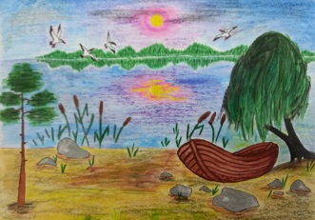

“Там возера Свіцязь, як дзіва…” Галубіцкая Юлія, 4 клас
ДУА “Арабаўшчынская базавая школа”

Завоссе
Завоссе… Мілы, любы край.
Там дрэвы важныя наўскрай,
Нібы асілкі векавыя
Стаяць вакол, як бы жывыя.
Як толькі зойдзе хто за брамку,
Адразу ўбачыць там альтанку.
Наўзбоч ад сцежкі – што за дзіва?
Дык гэта журавель стаіць тужліва.
Усіх гасцей ён сустракае,
Паклоны нізка адбівае.
І ўсім так хочацца адразу
Вады папіць, спатоліць смагу.
Завоссе – калыска маленства паэта,
Вядома далёка за межамі гэта.
Беларусь – Радзіма мая і твая.
Ведай, дружа, яна ў нас адна!
Талстыка Максім,
ДУА “Пачапаўская сярэдняя школа”
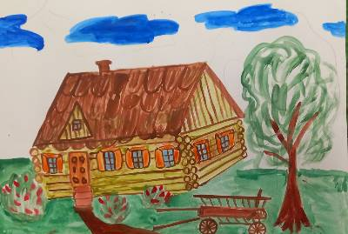

“Сядзіба Міцкевічаў у Завоссі” Шавейко Аляксей, 5 клас,
Гарадзішчанская гарпасялковая бібліятэка

Адам Міцкевіч – лірык і змагар
Жывучы ў родных мясцінах, якія цесна звязаны з творчасцю беларускага паэта Адама Міцкевіча, нельга не паразважаць аб тых далёкіх гадах, калі Адам Міцкевіч наведваў нашы Туганавічы.
Менавіта тут, у задумках аўтара нараджаліся душэўныя лірычныя творы. А натхненне, як вядома з гістарычных фактаў, давала яму сяброўства і каханне Марылі Верашчака. Разважаючы аб гэтым, можна толькі дадумацца, якая ж тонкая і лірычая душа была ў юнага Адама.
Наогул, і прырода Туганавіцкага парку, і сяброўства з братам Марылі, і, канешне, закаханасць – усе гэтыя фактары выліваліся з душы паэта ў яго творчае натхненне. Вядома, што пад уздеяннем вялікіх пачуццяў, Міцкевіч напісаў свае знакамітыя творы: балады “Свіцязь”, “Свіцязянка”, паэму “Пан Тадэвуш”.
Юнаму Адаму Міцкевічу было не суджана звязаць свой лёс с каханай дзяўчынай. Бо яна ўжо была павенчана з ваенным афіцэрам. Таму Адам вельмі перажываў, хоць і пасля замужаства Марылі ён бываў частым госцем у яе сям’і.
Наведваючы камень Філарэтаў, які размешчаны недалёка ад знакамітага Туганавіцкага парка, ва урочышчы Кут, быццам бы трапляеш у тыя далёкія гады, і здаецца нам, што чуваць голас Адама Міцкевіча і яго сяброў – студэнтаў, якія збіраліся ля камня на свае сходкі. Цяпер юны Міцкевіч прадстае перад намі змагаром за светлы лёс свайго народа, сваёй будучыні. Разам са сваімі сябрамі – філаматамі Янам Чачотам, Ігнатам Дамейка, Тамашам Занам Адам Міцкевіч даваў клятву адданасці ідэалам свабоды і незалежнасці. І тут мы ўжо бачым не паэта – лірыка з тонкаю і чулаю душой, а паэта – змагара з пачуццём годнасці і справядлівасці да свайго народа.
Мы, народжаныя ў Карчоўскім краі, ганарымся сваёй гісторыяй, разумеем адказнасць за захоўванне гістарычнай памяці. У нас змалку выхоўваецца пачуццё павагі і гонару за родныя мясціны.
Негледзячы на мой невялікі ўзрост, я шаную і ганаруся Карчоўскай зямлёй і вельмі цікаўлюся творчасцю Адама Міцкевіча.
І сёння, у гэты дзівосны дзень, нам вельмі прыемна адзначыць, што наш вядомы творца Адам Міцкевіч пакінуў свой незабыўны след і на нашай Карчоўскай зямлі.
Арцюх Надзея, 5 клас,
Карчоўская сельская бібліятэка-клуб

Сонейка ў родным краі
Для мяне, яшчэ зусім маленькай,
Ёсць святы куточак на зямлі.
Перад продкамі скланяюся каленкамі:
Дзеля нас жыццё Вы аддалі!
Мару я, што некалі, як вырасту
І на ногі свае змагу ўстаць,
Птушак, што ляцяць вясною з выраю,
Як дзіця я буду сустракаць!
І прасіць я стану іх: “Пярнатыя!
Спевамі паклічце вы вясну!”
Каб мой край быў сонейкам аб’яты,
Край, што больш жыцця свайго люблю!
Скачынская Мар’я, 6 клас,
ДУА “Цешаўлянская сярэдняя школа”
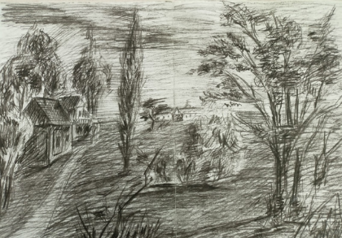
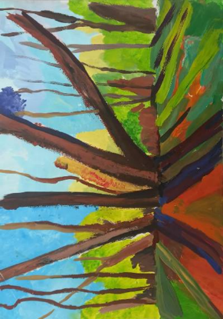
“Туганавіцкі парк ХІХ стагоддзя” Кацуба Валерый, 9 клас,
ДУА “Карчоўская сярэдняя школа”

“Восень у Туганавічах. Альтанка Марылі”,
Зарожная Таццяна, 11 гадоў, ДУА “Гарадзішчанская ДШМ”

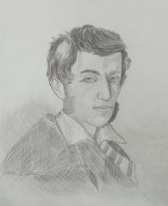

“Партрэт Адама Міцкевіча”,
Гайдук Яна, 9 клас
Цешаўлянская сельская бібліятэка

Светач майго краю
Мая зямля – чароўны родны кут!
Адам Міцкевіч нарадзіўся тут.
З Завосся сцежкі на чужыну павялі,
Ды не адрокся ён бацькоўскае зямлі.
Літвою роднаю ён край свой называў
І свой народ у творах праслаўляў.
Прырода Беларусі будзіла ўспаміны
Ў пісьменніка славян, Баранаўшчыны сына.
І ён пісаў пра ўсё, што памяць захавала
І на чужыне жыць яму дапамагала.
Пра травы і лясы, пра возера ў Завоссі,
Пра Свіцязь, дзе бываў шчаслівы ў маладосці.
Сапраўдным светачам ты стаў для беларусаў,
Бо не адрокся Бацькаўшчыны нават пад прымусам.
Хоць польскаю мовай пісаліся творы,
Але беларускія славіў прасторы.
Літвінчык Кацярына, 11 клас,
ДУА “Цешаўлянская сярэдняя школа”
Сцежкамі Адама Міцкевіча
Дзе калышуцца клёны і хвоі вячыстыя,
Дзе бярозкі згінаюць свой стан,
У Завоссі, Наваградскім краі квяцістым,
Нарадзіўся Міцкевіч Адам.
Пад небам старадаўняй Беларусі
Ліцвін Адам спаткаў свой лёс.
Маліўся кожнай кветачцы ў лузе,
Па жменьцы талент свой народу нёс.
Ад роднай Свіцязі і да чужога Рыма
Міцкевічавы сцежкі праляглі.
“Дзяды”, і “Пан Тадэвуш”, і “Гражына”
Праславілі паэта на вякі.
Кузьміцкая Ганна,
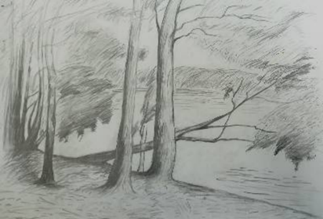
ДУА “Падгорненская сярэдняя школа”

“Свіцязянскія матывы” Крывая Кацярына, 8 клас,
Гарадзішчанская гарпасялковая бібліятэка

Там пакінуў я душы часціцу…
Стаяла цудоўная зімняя ноч. Ярка ззялі зоркі. У хляве ціха размаўлялі хатнія жывёлы. Так-так, лічыцца, што ў ноч на Каляды яны могуць размаўляць чалавечым голасам. Але для гэтага неабходны выключны выпадак, такі, напрыклад, як нараджэнне выдатнейшага ў гэтых мясцінах чалавека.
Так здарылася больш чым две тысячы гадоў таму назад у далёкай Палестыне. Тое народжанае дзіця ведае ўвесь свет. А праз 1798 год пасля нараджэння Хрыстова ў такую ж самую ноч на нашай беларускай зямлі на хутары Завоссе заззяла зорка вялікага беларуска-польскага паэта Адама Міцкевіча. Хлопчыку, якога назвалі імем першага створанага Богам чалавека, прадказвалі вялікую будучыню, бо, несумненна, ён будзе надзелены Божым дарам.
Пара дзяцінства самая шчаслівая. Мясціны, дзе чалавек жыве і сталее, астаюцца ў сэрцы на ўсё жыццё. Вось гарадская плошча, размешчаная на высокім плато, з якой адкрываецца прыгожая панарама на весь Навагрудак: аднапавярховыя дамы членаў магістрата, земства, лаўкі, склады, а таксама палі, лясы і лугі, якія далёка прасціраліся за межамі горада. А вось і гарадская ратуша, упрыгожаная выявай архангела Міхаіла – апекуна Навагрудка. Побач з плошчай узвышаюцца каталіцкія касцёлы, уніяцкія царквы і манастыры. Сярод іх і фарны касцёл ператварэння Гасподня, дзе некалі бралі шлюб кароль Польскі Ягайла і княжна Соф’я Гальшанская, а ў 1799 годзе ахрышчаны сам маленькі Адам. Менавіта тут знаходзіцца цудатворная выява панны Марыі, да якой звярнулася маці будучага паэта, калі той выпаў з акна і моцна стукнуўся галавою. Спалоханая жанчына прыбегла з безпрытомным хлопчыкам на руках у гэты касцёл і на каленях вымальвала перад выявай Божай Маці, каб яе сынок акрыяў.
Хлопчык акрыяў. І вось ужо вучыцца ў дамініканскай школе, а пасля ўрокаў гуляе на развалінах старажытнага замка на Замкавай гары. Ён добра ведае гісторыю гэтага мацнейшага ў ВКЛ збудавання, добра ведае і тое, што з сямі вежаў засталося толькі тры: Шчытоўка, Касцельная і Дазорная. Але найбольш Адама прыцягвае гара Міндоўга, дзе, паводле мясцовых легенд, быў пахаваны разам са сваім залатым тронам першы князь Вялікага княства Літоўскага.
Ішлі гады. Хлопчык, які рос сярод легенд і таямніц старажытнага горада, становіцца прыгожым юнаком. Гады юнацтва – гады пошукаў і першага кахання. І вось Адам ужо студэнт Віленскага ўніверсітэта. Аднойчы на канікулах юнак прыязджае ў госці да свайго сябра ў мястэчка Туганавічы. Як жа тут прыгожа! Драўляны двухпавярховы дом патанае ў цвеце бэзу, акацыі, каштана. А шэсць ліп, якія выраслі як бы з аднаго кораня і стварылі альтанку, так быццам і шэпчуць хлопцу пра рамантычнае спатканне з маладой прыгажуняй.
І вось здарылася! Сэрца маладога паэта назаўседы паланіла Марыля Верашчака, сціплая і мілая дзяўчына. Маладыя закаханыя любілі прагульвацца па беразе возера Свіцязь, з якім таксама звязана шмат загадкавага і неверагоднага. Напрыклад, у возера не ўпадае ніводнай ракі, а выцякае толькі адна невялічкая, і пры гэтым узровень вады ў ім пастаянны. На яго не ўплываюць ні дажджы, ні талыя снягі, ні засухі. А якія легенды існуюць пра яго! Згодна адной жыхары горада аддалі перавагу смерці, а не рабству і адрадзіліся ў выглядзе цудоўных кветак на возеры, празваных у народзе цар-травою. Што гэта за кветкі? Можна толькі гадаць, але на возеры сапраўды квітнеюць і архідэі, і падбел, і лабелія, і наяда, і іншыя рэліктавыя віды раслін. Згодна другой легендзе, замест загінуўшага горада з’явілася возера, над роўняддзю якога ў ціхую месячную ноч танчаць “свіцязянкі” – дзяўчыны-прывіды.
Ішоў час. Платанічныя пачуцці, якія зарадзіліся падчас візітаў Адама ў Туганавічы, узмацняліся ад сустрэчы да сустрэчы. Доўгія гутаркі, рамантычныя вечары зраднілі душы маладых людзей. Дзяўчына прынесла паэту натхненне і першыя палкія пачуцці, але іх шчасцю не наканавана было спраўдзіцца. Марылю бацькі сасваталі за другога. Нягледзячы на ​​страту, паэт захоўваў пачуцці да каханай. Яна была яго музай усё жыццё.
І яшчэ адно месца помніць сустрэчы з Адамам Міцкевічам і яго сябрамі з таварыства філарэтаў. Прынесены з тэрыторыі Скандынаўскага паўвострава падчас апошняга азёрскага зледзянення камень. Камень філарэтаў стаў месцам сустрэч прагрэсіўнай моладзі таго часу. Вялізны валун знаходзіцца ў лесе на схіле яра, у баку ад сядзібы і людзей. Тут можна было смела казаць пра ўсё, што хвалюе, весяліцца, спяваць песні, чытаць вершы. Магчыма, менавіта гэты камень першым слухаў “Песню філарэтаў”.
Калі Адаму было ўсяго дваццаць пяць гадоў, ён вымушаны быў пакінуць Радзіму, каб не вярнуцца сюды больш ніколі. Але любыя вобразы бацькоў, каханай, сяброў, роднай зямлі засталіся ў сэрцы назаўжды. У кожным слове паэта чуецца любоў да Бацькаўшчыны, бо тут ён аставіў часціцу сваёй душы.
Ва ўсім мінулым і ва ўсім, што будзе,
Нам, эмігрантам, непатрэбным людзям
У свеце, дзе нам доля быць судзіла,
Застаўся родны кут, свая радзіма –
Дзяцінства край!
Старавойтава Ганна, 8 клас,
ДУА “Сярэдняя школа №19 г. Баранавічы”

Аб родных мясцінах Міцкевіча
Душа яго была заўсёды тут,
Дзе лес задумлівы, зялёны луг.
Дзе воды нёс магутны Нёман,
І ў садах чуваць птушыны гоман.
Яго цягнула ў родны край,
У тое месца, дзе нарадзіўся.
Было Завоссе яму раем –
З якім навекі парадніўся.
Тут шум дажджу, лісточак з дрэўца
Быў трапяткі, прыгожы самы.
І ўспаміны ў самым сэрцы –
Як цеплыня, пяшчота мамы.
Ён з простых слоў вянок сплятаў,
Цаніў касца і аратая.
Хацеў свабоды, марыў, знаў,
Што будзе жыць зямля святая.
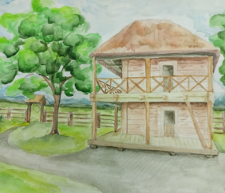
Тукай Ева, 8 клас,
Лаўрынавіцкі сельскі дом культуры

“Сэрцу мілы куточак”
Нікалайчук Арына, 12 гадоў,
Жамчужненскі дом культуры

Наш Адам Міцкевіч
Наваградчына – светлы, любы край,
Для талентаў тут асаблівы рай.
І гэта добрая, цудоўная зямля
Міцкевіча Адама нам дала.
Балады мы чытаем і эсэ,
І прад вачыма Свіцязь паўстае –
Люстэрка вадзяное між лясоў,
Схаванае ў дымцы туманоў.
Вось даўнасць ажывае пакрысе:
Тэўтонскіх рыцараў віхор нясе,
І бой прымае храбрая дружына,
Адважны ваявода іх – Гражына.
Чужыя землі і няўтульны Рым,
Мы не забылі, чый Міцкевіч сын.
Ён думкамі сваімі і душой
Застаўся з беларускаю зямлёй.
Пыцель Арына, 13 гадоў,
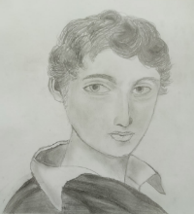
ДУА “Падгорненская сярэдняя школа”

“Адам Міцкевіч у маладосці”
Караленя Дар’я, 9 клас,
ДУА “Карчоўская сярэдняя школа”

Наш славуты зямляк
Гісторыя ведае не адзін выпадак, калі за права быць земляком знакамітасці вядуцца гарачыя спрэчкі. Да іх ліку належыць і Адам Міцкевіч. Адны гавораць, што нарадзіўся пісьменнік у карчме на дарозе з Завосся ў Навагрудак, другія называюць сам Навагрудак, трэція Завоссе. Мы будзем трымацца думкі, якая з’яўляецца найбольш устаялай, што ў 1798 годзе ў Мікалая і Барбары Міцкевічаў у Завоссі (цяпер Баранавіцкі раён) нарадзіўся сын. Пройдуць гады, і Адам Міцкевіч стане не толькі найвыдатнейшым сынам народаў, што ўваходзілі ў склад Рэчы Паспалітай, а сусветным геніем, паэтам-рамантыкам.
“Калі хочаш зразумець паэта, пабывай на яго радзіме”, – раіў Гётэ. У наш час хутар Завоссе набыў тыя рысы, як пры жыцці Адама Міцкевіча. Дом, дзе нарадзіўся паэт, практычна нічым не адрозніваўся ад звычайнай сялянскай хаты. Ёсць і кухня з выхадам да свірна, гумна, лазні. Ля калыскі над яго галавою шумелі старыя дубровы, кланяліся залатыя нівы.
У 1804 годзе сям’я Міцкевічаў пераязджае ў Навагрудак. З самага старажытнага месца горада, Замкавай гары, адкрываюцца мілыя сэрцу Міцкевіча “навагрудскія прасторы”. Можна ўявіць, як прыбягаў сюды, на замчышча, маленькі Адась. Прыбягаў, наслухаўшыся загадкавых і гераічных гісторый пра старажытныя часы, пра легендарнага Міндоўга і слаўных навагрудчан. Пачутыя легенды пазней узбагацяцца грунтоўнымі гістарычнымі ведамі – лекцыі таленавітага прафесара гісторыі Віленскага ўніверсітэта Іахіма Лялевеля нікога не пакідалі раўнадушным. Можна ўявіць, як прыходзіў ён сюды юнаком.
Унізе, ля падэшвы Замкавай гары, – езуіцкі касцёл. У гэтым касцёле яго хрысцілі. Зараз дзве легендарныя пабудовы ўспрымаюцца амаль як адно цэлае. Замак не ўяўляецца без касцёла, касцёл – без замка. Калі глядзіш ад вежаў на касцёл, здаецца, што твой позірк перакрыжоўваецца з позіркам Міцкевіча. Яго паэзія ўспрымаецца тут своеасабліва: “І вечна сняцца мне Навагрудак і Туганавічы”. І гэтыя простыя радкі прызнання, дзе і боль страты, і любоў да роднага краю напісаны ў адносна спакойны год яго жыцця за мяжой – у 1839 годзе ён паспяхова чытаў лекцыі ў Лазанскім універсітэце. Але яго душа жыла там, на нёманскіх берагах. Там калісьці нарадзілася каханне.
Каханне Адама Міцкевіча і Марылі Верашчакі падаецца як цяжкая драма яго жыцця. Але ці бывае нават шчаслівае каханне простым і лёгкім? Аб пачуццях лепш гавораць яго вершы, напоўненыя светлым сумам і думамі-марамі аб шчаслівых імгненнях.
Пачатак 20-ых гадоў прынёс Міцкевічу цяжкія жыццёвыя выпрабаванні і славу паэта. Пецярбург, Крым, Адэса, Масква стануць прыстанкам паэта. Але ён вымушаны быў пакінуць і Расію. Яго адысея па Еўропе падаравала мноства ўражанняў і знаёмстваў. Тут ён напіша свой галоўны твор – паэму “Пан Тадэвуш”. Гэта эпапея аб яго Радзіме.
Пра жыццё і творчасць паэта выдадзена нямала біяграфічных, літаратуразнаўчых прац яшчэ ў XIX стагоддзі. Дваццатае стагоддзе значна папоўніла гэту скарбонку. Праўда, у асноўным шчыравалі польскія даследчыкі…
Скіпар Ксенія, 9 клас
ДУА “Сталовіцкая сярэдняя школа”

Памяці Адама Міцкевіча
У сям’і шляхціца – адваката
“Ліцвін”– паэт Адам нарадзіўся,
У Навагрудскай дамініканскай школе
Хлапчук старанна вучыўся.
У Віленскі універсітэт паступіў,
Званне кіраўніка філаматаў насіў.
Міцкевіч вершы-маніфесты пісаў,
Герояў-барацьбітоў за свабоду ўсхваляў.
У Туганавічах Марылю пакахаў,
Але граф Туткамер мужам яе стаў.
У гэты час і матуля яго памірае,
Цяжка страты любімых паэт перажывае.
Працу над паэмамі не пакідае,
Недазволенасць “беларускасцю” адчувае.
Але і прыхільнікаў свайго таленту мае,
У цэнтральныя раёны Расіі з іх дапамогай трапляе.
З вядомымі расійскімі паэтамі лёс свой звязаў,
У падарожжы Гётэ сустрэў, пасябраваў.
Вершы аб паўстанцы Эміліі Плятар напісаў,
Цэліну, дачку піяністкі, замуж узяў.
За мяжою Міцкевіч лекцыі чытае,
У армію Гарыбальдзі ўступае,
Палітычную газету “Трыбуна народаў” выпускае,
Званне пасланца французскага МА трымае.
У Канстанцінопалі Адам памірае,
Ці халера, ці атрута яго забівае.
У Кракаў астанкі паэта дастаўлены,
У нішы палаца Вавель пахаваны, асстаўлены.
На Баранавіцкай зямлі Міцкевіча шануем,
Яго творы чытаем, дзень нараджэння святкуем.
На яго радзіме ў Завоссі часта бываем,
Творчасць таленавітага паэта вывучаем.
Сакалоўская Анастасія, 5 клас,
Гірмантаўская сельская бібліятэка
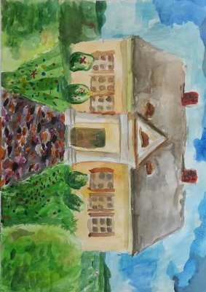
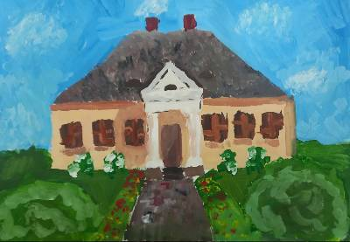
“Дом-музей Міцкевіча ў Наваградку” Лауш Паліна, 12 гадоў,
ДУА “Гарадзішчанская ДШМ”

“Музей Міцкевіча ў Наваградку” Адамовіч Ганна, 12 гадоў,
ДУА “Гарадзішчанская ДШМ”

Марылі Верашчака
У Туганоўскім парку пры алеі,
Стаяў сядзібны – Верашчакаў дом.
Там нарадзілася дзяўчына,
Марыляй зваў яе народ.
Была яна праявай хараства і бестурботы,
З вялікім сэрцам, поўным дабрыні.
Цягнуўся да яе люд просты і не толькі –
Хапала месца ў яе сэрцы ўсім.
Яе жыццё было даволі цяжкім, неспакойным,
Прайшло ў турботах, хваляваннях і тузе.
Яна ўсё сумавала аб каханым,
Якога страціла, яшчэ раней.
Была яна даволі мілай, шчырай, добрай,
Каханаю яна была заўжды.
Цягнуўся да яе люд просты і не толькі,
Хапала месца ў яе сэрцы ўсім.
Калі прыйшла пара пакінуць родную зямельку,
Яна без хваляванняў Богу душу аддала.
Апошнім словам вуснаў яе была:
“За край, за родны люд маёй Зямлі!”
Стаіць ля вёскі Беняконі,
Вялікі камень-манумент,
Ляжыць пад ім з Туганавіч дзяўчына,
А сэрца яе быццам на зямлі.
Прыходзіць да яе люд просты і не толькі,
Каб пакланіцца вечнай дабрыні.

Хвалько Марыя, 9 клас,
ДУА “Карчоўская сярэдняя школа”

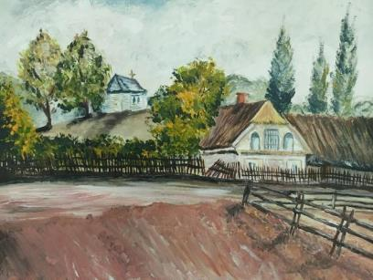

“Сядзіба Верашчакаў у Туганавічах” Нахват Арына, 10 клас,
ДУА “Пачапаўская сярэдняя школа”

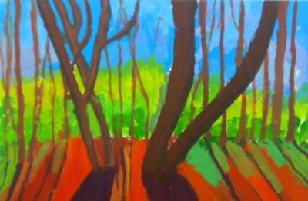

“Туганавічы. Альтанка Марылі” Філіпчык Ганна, 12 год,
ДУА “Гарадзішчанская ДШМ”

Сцяжынкамі Міцкевіча
Стук, стук, стук…
Вы, магчыма, думаеце, што гэта дзяцел адбівае такты на дрэве, ці, можа, які-небудзь гаспадар майструе што на сваім падворку. А вось і не. Не здагадаецеся, даражэнькія, ні за што. Не хвалюйцеся. Гэтыя такты адбівае маё дзявочае сэрцайка. Чаму? Зараз я пастараюся Вам усё растлумачыць.
Такое са мной адбываецца не ўпершыню, а кожны раз, калі мае ножкі ідуць ці бягуць (як гэта было ў мінулы раз, бо лупіў вялікі дождж) па дарожцы, якая вядзе ў дом-музей Адама Міцкевіча ў Завоссі.
Я ўжо і не памятаю, колькі разоў я тут была. Толькі на ўсё жыццё запомніла тое, калі я тут пабывала першы раз. Тады мне было дзесьці каля васьмі гадоў, і больш за ўсё мяне ўразіў журавель, з якога мне так хацелася паспытаць вадзіцы. Мне здавалася, што там павінна быць абавязкова цудадзейная вадзічка. Я ўсё хадзіла вакол яго, нешта шаптала сама сабе, прыгаворвала, але зазірнуць уніз баялася.
Вы не паверыце, куды мне хочацца адразу зайсці і на што паглядзець, нават, лепш сказаць, да чаго дакрануцца, а яшчэ лепей апрануць на сябе. Ці здагадаецца хто? Думаю, што так.
Стук, стук, стук…
… Адбіваюць абцасікі крок за крокам па натоптанай сцежцы. На вуліцы спякота, а я ў беленькім плацейку, на галаве велюм крышку прыкрывае галаву. У левай руцэ парасон, які хавае мяне ад сонейка… Я іду, сэрца маё стукае ўсё мацней і мацней. Крок за крокам мяне прыбліжае да яго, майго каханага. Толькі я нікому не прызнаюся, хто такі, мой каханы. Паспрабуйце здагадацца самі.
- Тэрэза, чуеш ты ці не? Ну і летуценка, ну і дзівачка! Расплушчы вочы, прачніся хутчэй, а то ўпадзеш і паб’еш нос.
Гэта мая сястра Арына зноў не дала перанесціся мне ў мінулае, на некалькі стагоддзяў таму. Вось так заўсёды. Усё заканчваецца на самым цікавым так і не пачаўшыся.
- І хто цябе прасіў мяне чапаць? Ідзі, куды ішла. Ну і дзівачка, ну і летуценка. І што цяпер?! – адказала я, крыху павысіўшы галас.
Арына, мабыць, пакрыўдзілася. Нічога мне не сказаўшы ў адказ, павярнулася і накіравалася ў іншы бок.
Дарма, канешне, я так навалілася на сястру, але як атрымалася, так атрымалася. Няма чаго мяне чапаць. А мне што цяпер рабіць? Папробуй цяпер успомні ўсё, што было ў маёй галаве.
Прыбавіўшы крок, я пайшла ў бок возера, на беразе якога, знаходзіцца лазня.
І зноў мне захацелася быць апранутай у беленькае плацейка. У адной руцэ трымаць парасон, а ў другой кнігу з бібліятэкі Міцкевічаў. Так, так, Міцкевічаў.
… З захапленнем чытаю кніжку. І тут я чую прыбліжэнне крокаў. О, гэтыя крокі немагчыма зблытаць ні з чыімі іншымі. Сэрца зноў пачынае адбіваць такт. Здаецца, што вось-вось выскачыць, бо да лаўкі ідзе з лёгкаю паходкаю ніхто іншы, а сам Міцкевіч. І тут вейкі сталі нейкія цяжкія, у горле перасохла, слоў няма, у галаве за адну хвіліну ўсё пераблыталася…
- Тэрэза-а, Тэрэза-а-а! І дзе яна зноў падзелася?! Кожны раз адно і тое ж. Немагчыма ад сябе адпусціць ні на хвілінку.
Цяпер ужо мамін голас прывёў мяне да прытомнасці. Шкада, што мае мары зноў спынены. Але нічога не паробіш. Пачынаецца дождж. Трэба бегчы да машыны. Напэўна, і тата ўжо мяне зачакаўся.
Я абавязкова сюды вярнуся. Я цяпер разумею, чаму такі таленавіты чалавек нарадзіўся менавіта тут, у Завоссі. А інакш і не магло быць. Як толькі ступіш на гэту чароўную зямлю, адразу адчуваеш нейкую палёгку, душэўнае замілаванне і заспакаенне. Сюды хочацца вяртацца зноў і зноў. Можна і ў белым плацейку ў самы шчаслівы момант жыцця…
Час пакажа.
Баранава Тэрэза,
ДУА “Пачапаўская сярэдняя школа”
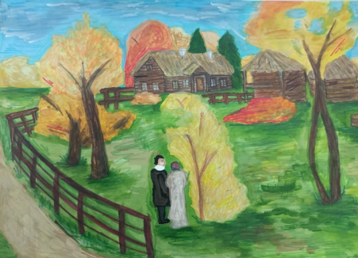
“Адам і Марыля. Сустрэча ў Завоссі” Рудовіч Арына, 15 гадоў,
Прыазернаўская сельская бібліятэка

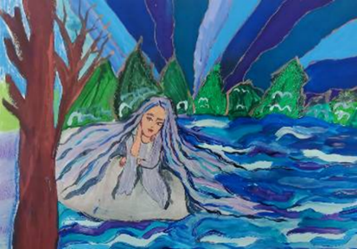
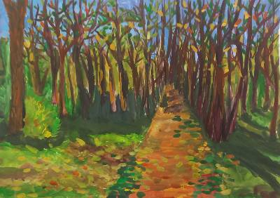
“Туганавіцкі Парк” Краўчэня Дар’я, 12 гадоў,
ДУА “Гарадзішчанская ДШМ”
“Свіцязянка” Сухадольская Валерыя, 13 гадоў,
Гарадзішчанская гарпасялковая біблятэка
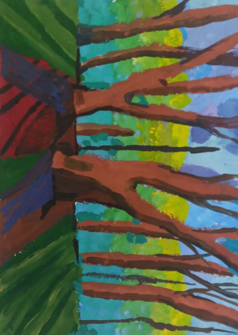
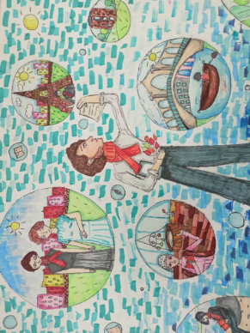
“Сонца ў альтанцы Марылі Верашчакі” Карповіч Арына, 11 гадоў,
ДУА “Гарадзішчанская ДШМ”

“Падарожжа Адама Міцкевіча”, Лазукіна Ангеліна, 11 гадоў,
Сталовіцкая сельская бібліятэка

“Свіцязянка” Сухадольская Валерыя, 13 год,
Гарадзішчанская гарпасялковая біблятэка

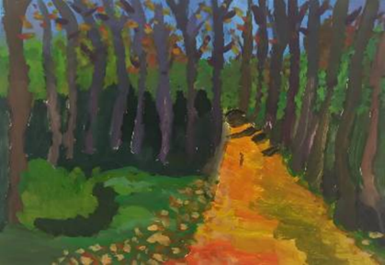
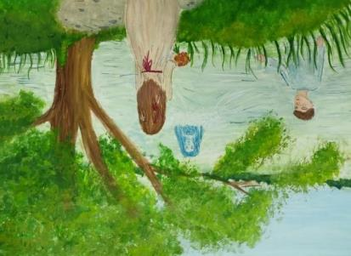
“Уваход у Туганавіцкі парк” Гаргун Ілля, 12 гадоў,
ДУА “Гарадзішчанская ДШМ”

“Свіцязянка” Сумейка Вераніка, 11 клас,
ДУА “Мірская сярэдняя школа”

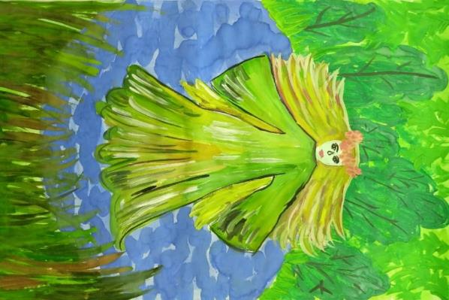

“Уваход у Туганавіцкі парк” Гаргун Ілля, 12 год, ДУА “Гарадзішчанская ДШМ”

“Свіцязянка” Астапчык Паліна, 6 клас,
ДУА “Палонкаўская сярэдняя школа”

Слава на вякі
На паўночным усходзе вёсачка стаіць,
Назваю цікаваю, як званок звініць!
Вакол яё хваёчкі і гаёчкі,
Палі з вялізнаю гарой.
І рэчка з берагоў выходзіць,
Стракоча бусел, як герой…
Завоссе – вёсачка завецца!
Тут над ракой галінка гнецца.
Ей быццам хочацца напіцца,
Крынічнай светлай той вадзіцы.
А ў нізіне сядзіба паэта,
Усім знаёмага на зямлі…
Тут ён праводзіў многія леты,
Складаў балады, паэмы і вершы свае.
Міцкевіч – наш паэт ад Бога!
Цікавая ў яго была дарога
Да шляху знакамітага свайго...
Натхнялі родныя мясціны,
Каханне першае,
Дзяўчына любая – Марыя,
І вёска мілая яго.
Мінулі дні…
І родная музей-сядзіба
Цяпер, у гэтыя часы,
Вялікаю валодае сілай,
Бо мае славу на вякі!
Русак Дар’я, 10 клас
ДУА “Мілавідская сярэдняя школа”

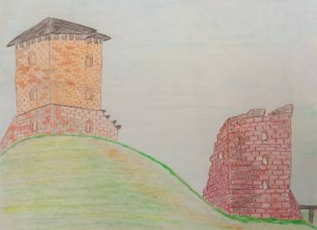

“О Навагрудскі край – мой родны дом…” Ефімовіч Данііл,
5 клас, Гарадзішчанская гарпасялковая бібліятэка

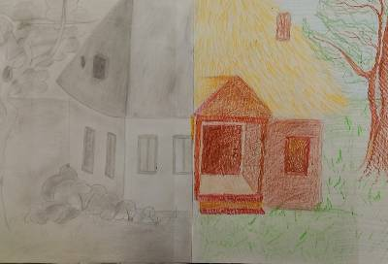

“Завоссе: учора-сення”
Гіль Аляксандра, Дзешкевіч Марыя, Касцюкова Дар’я,
ДСПУА “Сацыяльна-педагагічны цэнтр г. Баранавічы”

Беларусь. Зямля пад белымі крыламі
Беларусь цудоўная,
Людзям добра жыць.
Працавітая і здольная,
Тут пануе дабрабыт.
Выстралаў не чуем
І спакойна спім.
Мы жыццё будуем
Сярод спелых ніў.
Птушкі чарадою
К нам вясной ляцяць.
Мы іх з прывітаннем
Любім сустракаць.
Буслы прылятаюць
З далёкага краю.
Гадуюць тут дзетак,
Бо корму хапае.
Хапае тут ежы
І смачнай вадзіцы.
А дзе ж будзе лепш,
Як на роднай зямліцы?
Даўно ніхто не тужыць.
Спакойна людзям жыць.
І бусел над палеткамі
З радасцю ляціць.
Зямля пад белымі крыламі –
Гэта наша з табою зямля.
Азёрамі, лясамі, нівамі
Багата Радзіма мая!
Станкевіч Дарына, 6 клас
ДУА “Цешаўлянская сярэдняя школа”
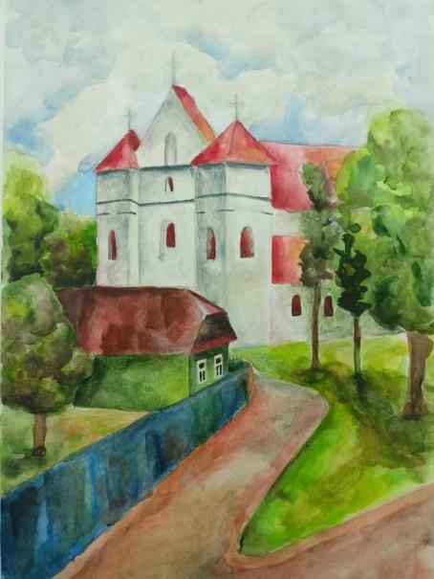
“Барысаглебская царква”,
Дзерман Дар’я, 13 гадоў, Жамчужненскі дом культуры

ЗМЕСТ
Данілік У. Радзіма Адама Міцкевіча | 2
Шкут У. Малюнак “Тут душы маёй часціца” | 2
Раўтовіч А. Тут пакінуў ён душы часціцу | 3
Карасік В. Малюнак “Пан Тадэвуш” | 6
Нахват А. Адаму Міцкевічу | 7
Папок А. Малюнак “Адам Міцкевіч” | 7
Якоўчык П. Малюнак “Сядзіба Адама Міцкевіча” | 8
Шаўцова В. Малюнак “Сядзіба Міцкевічаў у Завоссі” | 8
Гаўрыленя Г. Завоссе – часцінка сэрца Адама Міцкевіча | 9
Галубіцкая Ю. Малюнак “Там возера Свіцязь, як дзіва…” | 11
Талстыка М. Завоссе | 12
Шавейко А. Малюнак “Сядзіба Міцкевічаў у Завоссі” | 12
Арцюх Н. Адам Міцкевіч – лірык і змагар | 13
Скачынская М. Сонейка ў родным краі | 14
Кацуба В. Малюнак “Туганавіцкі парк ХІХ стагоддзя” | 15
Зарожная Т. Малюнак “Восень у Туганавічах. Альтанка Марылі” | 15
Гайдук Я. Малюнак “Партрэт Адама Міцкевіча” | 16
Літвінчык К. Светач майго краю | 16
Кузьміцкая Г. Сцежкамі Адама Міцкевіча | 17
Крывая К. Малюнак “Свіцязянскія матывы” | 17
Старавойтава Г. Там пакінуў я душы часціцу… | 18
Тукай Е. Аб родных мясцінах Міцкевіча | 21
Нікалайчук А. Малюнак “Сэрцу мілы куточак” | 21
Пыцель А. Наш Адам Міцкевіч | 22
Караленя Д. Малюнак “Адам Міцкевіч у маладосці” | 22
Скіпар К. Наш славуты зямляк | 23
Сакалоўская А. Памяці Адама Міцкевіча | 25
Лауш П. Малюнак “Дом-музей Міцкевіча ў Наваградку” | 26
Адамовіч Г. Малюнак “Музей Міцкевіча ў Наваградку” | 26
Хвалько М. Марылі Верашчака | 27
Нахват А. Малюнак “Сядзіба Верашчакаў у Туганавічах” | 28
Філіпчык Г. Малюнак “Туганавічы. Альтанка Марылі” | 28
Баранава Т. Сцяжынкамі Міцкевіча | 29
Рудовіч А. Малюнак “Адам і Марыля. Сустрэча ў Завоссі” | 31
Краўчэня Д. Малюнак “Туганавіцкі Парк” | 32
Сухадольская В. Малюнак “Свіцязянка” | 32
Карповіч А. Малюнак “Сонца ў альтанцы Марылі Верашчакі” | 33
Лазукіна А. Малюнак “Падарожжа Адама Міцкевіча” | 33
Сумейка В. Малюнак “Свіцязянка” | 34
Гаргун І. Малюнак “Уваход у Туганавіцкі парк” | 34
Астапчык П. Малюнак “Свіцязянка” | 35
Русак Д. Слава на вякі | 36
Ефімовіч Д. Малюнак “О Навагрудскі край – мой родны дом…” | 37
Гіль А., Дзешкевіч М., Касцюкова Д. Малюнак “Завоссе: учора-сення” | 37
Станкевіч Д. Беларусь. Зямля пад белымі крыламі | 38
Дзерман Д. Малюнак “Барысаглебская царква” | 39

Дзяржаўная установа культуры
“Баранавіцкая раённая цэнтралізаваная бібліятэчная сістэма”

Адам Міцкевіч.
У памяці нашчадкаў…

Зборнік творчых работ
удзельнікаў конкурса
“Там пакінуў я сэрца часціцу…”

Новая Мыш, 2022

ББК 84(4Беи)6
А28

Адам Міцкевіч. У памяці нашчадкаў… : зборнік творчых работ удзельнікаў конкурса “Там пакінуў я сэрца часціцу…” / Дзяржаўная установа культуры “Баранавіцкая раённая цэнтралізаваная бібліятэчная сістэма”. — Новая Мыш. — 2022. — 40 с., іл.
У зборнік уключаны творчыя работы дзяцей Баранавіцкага рэгіёна, дасланыя на конкурс “Там пакінуў я сэрца часціцу…”, што праводзіўся ў рамках свята “Восень у Завоссі”, прысвечанага Адаму Міцкевічу. У кнізе прадстаўлены вершы, эсэ, малюнкі, якія расказваюць пра жыццё і творчасць класіка, знаёмяць з памятнымі для яго мясцінамі Баранавіччыны і Навагрудчыны. Узрост аўтараў ад 9 да 16 гадоў. Творы ўражваюць разнастайнасцю творчых індывідуальнасцей, выразнасцю, шчырасцю.

ББК 84(4Беи)6
©ДУК “Баранавіцкая раённая цэнтралізаваная бібліятэчная сістэма”, 2022

Адам Міцкевіч.
У памяці нашчадкаў…
Зборнік творчых работ
удзельнікаў конкурса
“Там пакінуў я сэрца часціцу…”

Складальнікі:
Лайша Таццяна Міхайлаўна
Вайцешык Тамара Міхайлаўна

Адказны за выпуск: Т.М. Лайша
Рэдактары: Т.М. Вайцешык, С.У. Кропатава

Тыраж 100 экз.

Раздрукаваны:
Аддзел выдавецкай дзейнасці ЦРБ імя Яна Чачота
ДУК “Баранавіцкая раённая цэнтралізаваная бібліятэчная сістэма”
вул. Баранавіцкая, 2 А
225331 в. Новая Мыш, Баранавіцкі раён

